附件2、会议地点及路线建议
一、会议地点
东南大学逸夫科技馆一楼多功能厅（江苏省南京市四牌楼2号 东南大学四牌楼校区西门榴园宾馆对面）
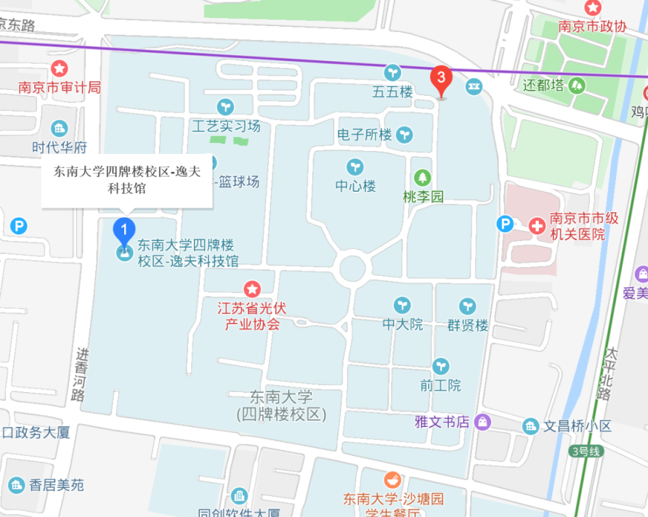
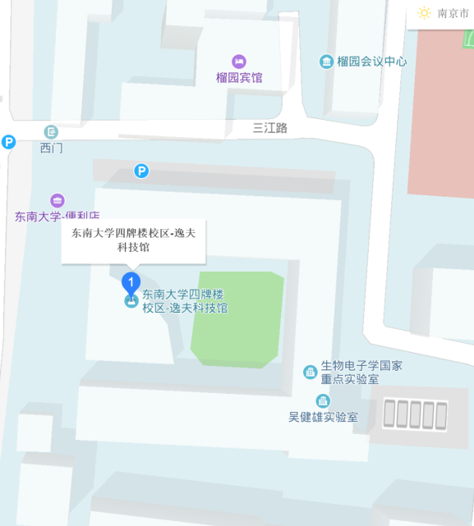
逸夫科技馆位置
二、住宿酒店建议
住宿酒店建议：
1.南京榴园宾馆
南京榴园宾馆是经国家教育部批准，东南大学投资，由我国著名建筑大师齐康院士设计建造的星级宾馆。宾馆风格独特、设计新颖，具有浓郁的民族风格。南京榴园宾馆位于进香河路，坐落于东南大学四牌楼校区内的西北角，学术氛围浓烈。酒店东邻市政府、九华山；西傍市中心鼓楼广场、湖南路贸易街；南靠总统府，交通便捷。
酒店地理位置：江苏省南京市玄武区进香河路38号
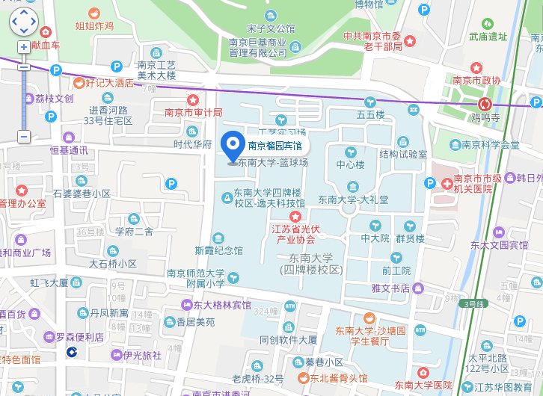
酒店位置
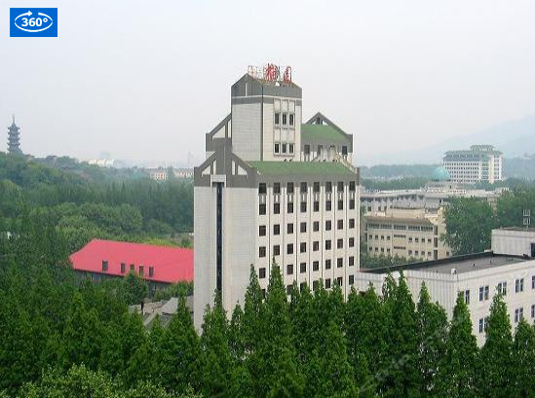
酒店外观
2.南京东方珍珠饭店
南京东方珍珠饭店位于南京珠江路繁华地段，地铁三号线浮桥站出口，东靠1912时尚休闲街区，南临新街口商业街，西对山西路商业区，北依风景秀丽的玄武湖。距南京火车站7公里，离南京禄口国际机场27公里，周边风景秀丽，商家云集，闹中取静。
酒店地理位置：江苏省南京市玄武区珠江路389号
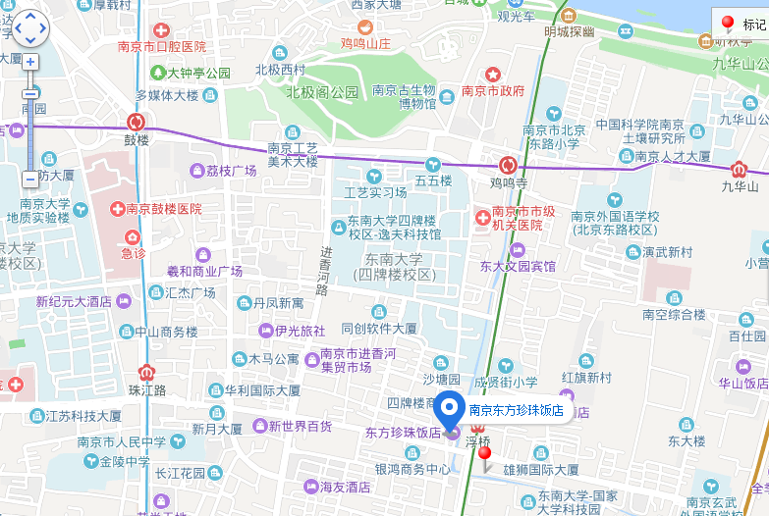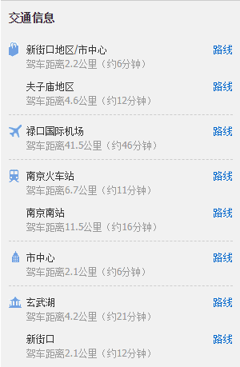
酒店位置
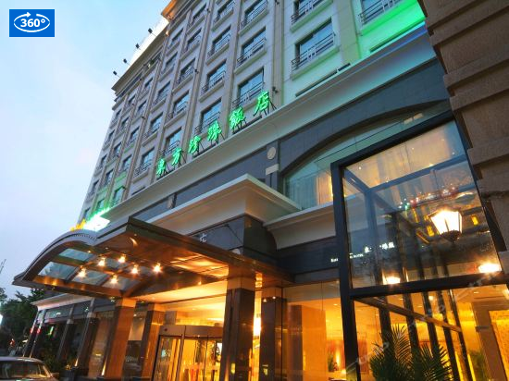
酒店外观
3. 南京新纪元大酒店
南京新纪元大酒店位于市中心鼓楼广场南侧，毗邻繁华的新街口商业区及鼓楼医院、南京大学，东南大学、总统府、玄武湖等高等学府和风景名胜，地铁、公交等往来便利。
酒店地理位置：江苏省南京市鼓楼区中山路251号-1
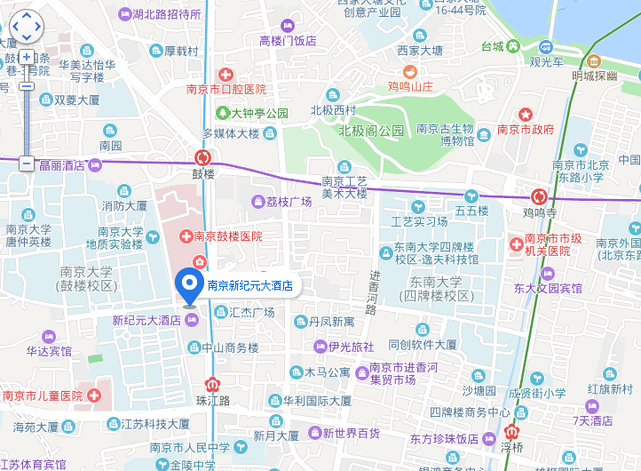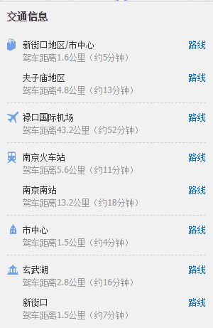
酒店位置
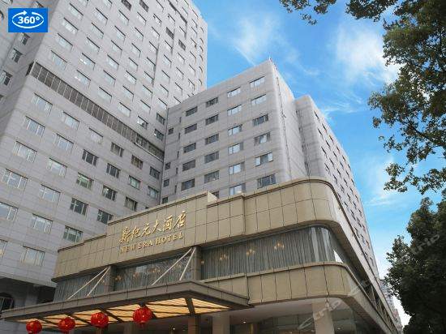
酒店外观
三、线路建议：
交通方式1：乘坐飞机到达南京禄口国际机场
方案A：乘坐出租车抵达，车费约140元，耗时约50分钟；
方案B：乘坐地铁，在禄口机场乘坐地铁S1号线，到达南京南站，转乘地铁3号线，到达鸡鸣寺站即可；地铁费用8元，耗时约1小时20分钟；
方案C：乘坐机场大巴，再转乘相关公交或地铁到达东南大学四牌楼校区，耗时与直接乘坐地铁接近，费用更高，携带行李换成较为麻烦，不推荐该方案。
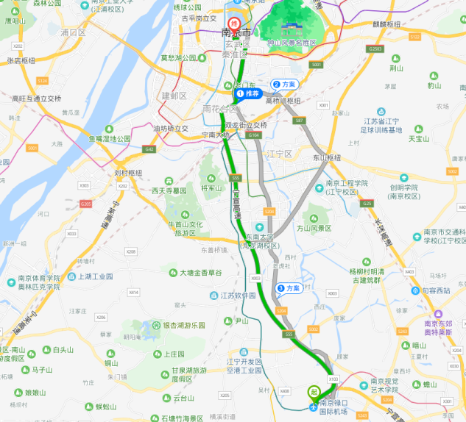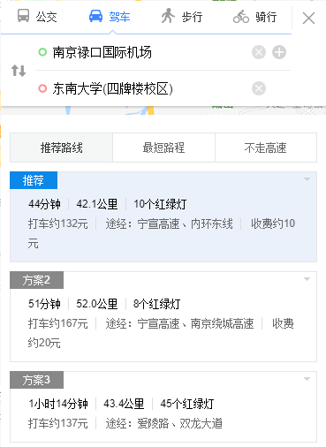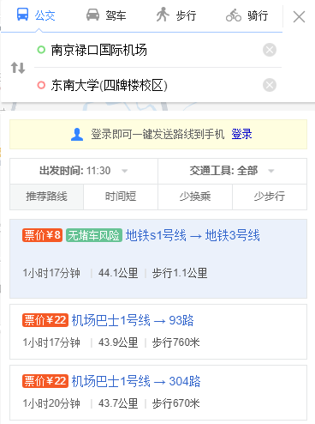
交通方式1路线图

交通方式2：乘坐高铁或动车到达南京南站
方案A：乘坐出租车抵达，车费约35元，耗时约30分钟；
方案B：乘坐地铁，在南京南站乘坐地铁3号线，到达鸡鸣寺站即可；地铁费用4元，耗时约35分钟。
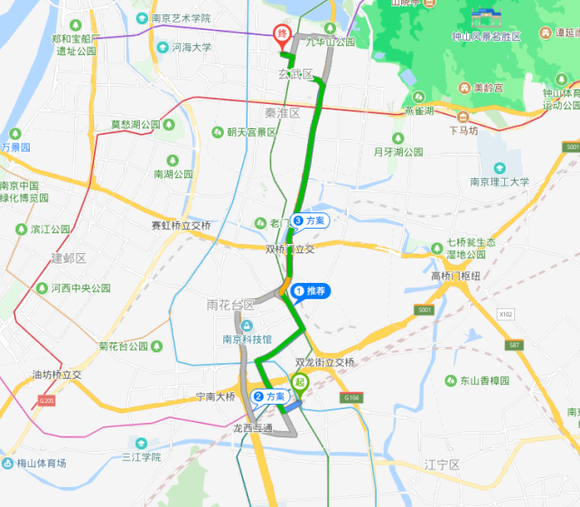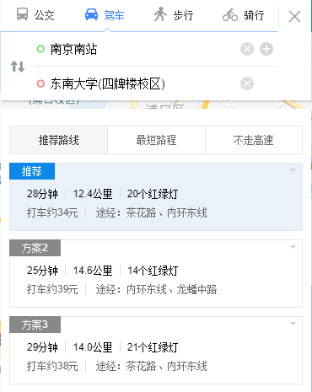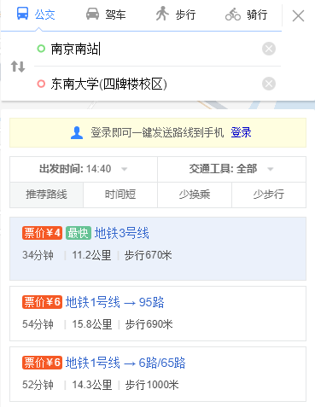
交通方式2路线图
交通方式3：乘坐高铁或动车到达南京站
方案A：乘坐出租车抵达，车费约35元，耗时约30分钟；
方案B：乘坐地铁，在南京南站乘坐地铁3号线，到达鸡鸣寺站即可；地铁费用4元，耗时约35分钟。
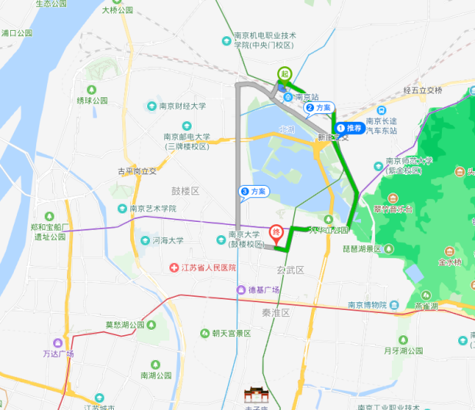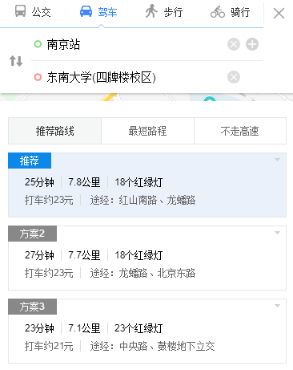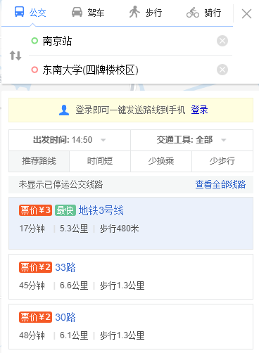
交通方式3路线图

